Groen in de Buurt storytelling (Centrum)

Groen in de Buurt: Het Kostpleintje is het ‘Groene Hart’ van de Weteringbuurt

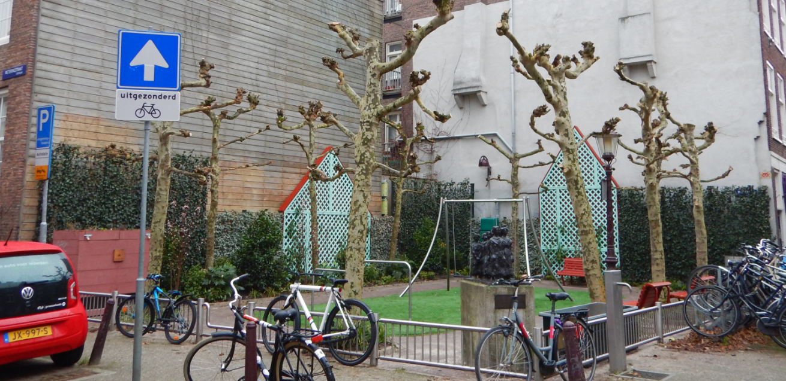

Amsterdam wil graag een groene stad blijven. De gemeente steunt daarom initiatieven tot vergroening en medebeheer. In het hart van de Weteringbuurt in stadsdeel Centrum ligt het Kostenpleintje. Dit speelpleintje was voor buurtbewoners een doorn in het oog, maar met behulp van de subsidie ‘Groen in de Buurt’ is het pleintje veranderd. Het vergroende en verbeterde pleintje is de nieuwe trots van de buurt. Vandaag spreken wij initiatiefnemer Henk hierover.

Van achter een kopje espresso kijkt betrokken buurtbewoner en initiatiefnemer Henk met positieve gevoelens terug op de afgelopen maanden, waarin de metamorfose van het pleintje heeft plaatsgevonden: “Het was eigenlijk een heel aangenaam, spontaan en snel gebeuren”. Na verloop van tijd maakte het speelpleintje een enigszins vervallen indruk, waarna de bewoners samen met het stadsdeel de koppen bij elkaar hebben gestoken om het aantrekkelijker en groener te maken. “Ik heb toen een aantal buurtbewoners bereid gevonden mee te denken, en met behulp van landschapsarchitectenbureau Derckx hadden we uiteindelijk een ontwerp waar iedereen blij mee was”. Het Kostpleintje geldt inmiddels als groene oase in de Weteringbuurt, met onder andere klimplanten, een bloemen- en plantenlint en boomspiegeltuinen.

Het pleintje ligt er stralend bij
Henk vindt het leuk om terug te denken aan de inzet van de buurtbewoners: “Voor mij is het aardigst dat er gaandeweg steeds meer buurtbewoners waren die zich betrokken voelden en enthousiast werden”. De betrokkenheid van de buurtbewoners komt goed uit bij het onderhouden van het pleintje en haar groen. Het is de bedoeling dat de buurtbewoners de onderhoudstaak overnemen van de gemeente. Volgens Henk zijn er veel mensen die ‘hand-en-spandiensten’ hebben uitgevoerd, en de betrokken bewoners helpen met het wieden, schoffelen, snoeien en aanharken van het speelpleintje. Het gezamenlijk onderhouden van het pleintje gaat Henk en de buurtbewoners goed af: “Het tuinieren is helemaal geen zeurderige verplichting, het is eigenlijk een alleraardigst gebeuren. Door het enthousiasme van de mensen kost het helemaal geen energie, het levert juist energie op!”.
Het resultaat mag er dan ook wezen: “Het pleintje ligt er fleurig en stralend bij”. Dat is ook de rest van de buurt opgevallen. “Het pleintje is langzaam maar zeker het ‘Groene Hart’ van de Weteringbuurt gaan heten onder de bewoners. Dat klinkt goed, en dat maakt mensen ook vrolijk!”, aldus Henk. Toen het pleintje af was, is het project afgesloten met een gezamenlijke ‘plant-dag’. Hier waren veel buurtbewoners bij aanwezig, alsook vertegenwoordigers van het stadsdeel. De cafés in de buurt hebben bijgedragen met broodjes, hapjes en flessen wijn.

De voordelen
Sinds de vergroening en de vervanging van de speeltoestellen wordt het plein weer gebruikt als speeltuin voor buurtkinderen. Ook voor de ouders is het aanzienlijk prettiger om op het pleintje te vertoeven: de nieuwe bankjes staan precies in de strook waar de zon invalt. Daarnaast draagt de vergroening bij aan de biodiversiteit en wateropvang in de buurt, en met de circulaire materialen en de compostbak – het wormenhotel - heeft het pleintje een duurzaam karakter. De overlast is ook afgenomen sinds de herinrichting. De buurtbewoners zelf zijn het pleintje intensiever gaan gebruiken. “Volgende week is er een straatborrel op het pleintje. Voorheen werd deze elders gehouden, maar nu ligt het pleintje er stralend en uitnodigend bij”.

Soepel en snel
Over het regelen van de subsidie zegt Henk: “dat is heel soepel verlopen. Ik moet zeggen dat we goede medewerking hebben gehad van het stadsdeel”. Het geheel is volgens Henk ook erg spontaan en snel verlopen, het initiatief ging als een lopend vuurtje door de buurt. En dat het goed heeft uitgepakt, staat als een paal boven water. Henk aarzelt geen moment of hij de subsidie zou aanraden aan andere Amsterdammers: “In mijn ervaring is dit een hele aantrekkelijke gelegenheid om je buurt te vergroenen en verfraaien. Maar ook om met buurtbewoners spontaan iets aardigs en een blijvend verband te organiseren. En ik zit echt niet te overdrijven! Het komt recht uit mijn hart”.

Ook subsidie voor vergroening in jouw buurt?
De subsidie ‘Groen in de Buurt’ geeft bewoners een mogelijkheid met een vergroeningsproject in de buurt aan de slag te gaan. Met een goed en breed gedragen plan kan de gemeente het initiatief financieren, waarna de bewoners het zelf gaan organiseren en onderhouden. De gemeente Amsterdam stimuleert dergelijke initiatieven voor vergroening en zelfbeheer graag. Wil je zelf ook met groen in je buurt aan de slag? Dat kan! Gebruik dit formulier om een aanvraag te doen.

